Fecha: 27 de agosto de 2014

Boletín de prensa Nº 1116

PRESIDENTE SANTOS ENTREGA A FAMILIAS LLAVES DE VIVIENDAS RURALES

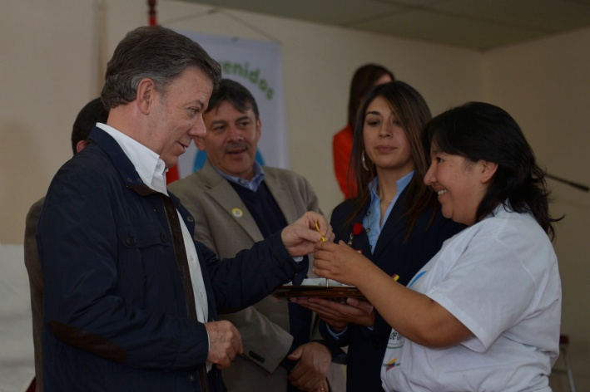

El Presidente de la República Juan Manuel Santos Calderón, junto al alcalde de Pasto Harold Guerrero López y en acto protocolario llevado a cabo en el Municipio de Ipiales, entregó las llaves de 5 viviendas rurales a igual número de familias favorecidas con el Programa de Vivienda de Interés Social Rural y que fueron en representación del grupo de las 250 que recibirán vivienda que en su momento fueron aprobadas por el Ministerio de Agricultura, a través del Banco Agrario.

Durante su intervención el jefe de Estado aseguró que: “esa magnitud de vivienda rural no se ha visto en ningún otro departamento. Mi compromiso es no solamente hacer esto, sino hacer mucho más en Nariño, porque eso sí que tiene impacto en la calidad de vida de la gente que está viviendo en la pobreza extrema”.

Así mismo otro grupo de 10 familias, de 218, recibieron de manos del primer mandatario de los colombianos, las cartas de asignación del subsidio para los nuevos proyectos de construcción y mejoramiento de vivienda, que comenzarán a ejecutarse en los próximos meses, así lo dio a conocer el director del INVIPASTO, Mario Enriquez Chenas. “Esto confirma el respaldo que ha dado el Gobierno Nacional en la gestión que viene realizando el alcalde Harold Guerrero López, puesto que los proyectos ya han sido concedidos”.

El funcionario explicó que para el grupo de 250 familias, el programa asigna $18 millones para construcción en terreno propio, las otras 218 familias, recibirán $12 millones que se invertirán en mejoramiento. En total se han gestionado 580 subsidios de vivienda para el sector rural con una inversión que alcanza los $9 mil millones para el Municipio de Pasto.

Contacto: Director INVIPASTO, Mario Enríquez Chenas. Celular: 3122572339
COORDINAN PLAN PARA ATENDER A AFECTADOS EN CORREGIMIENTO El ENCANO

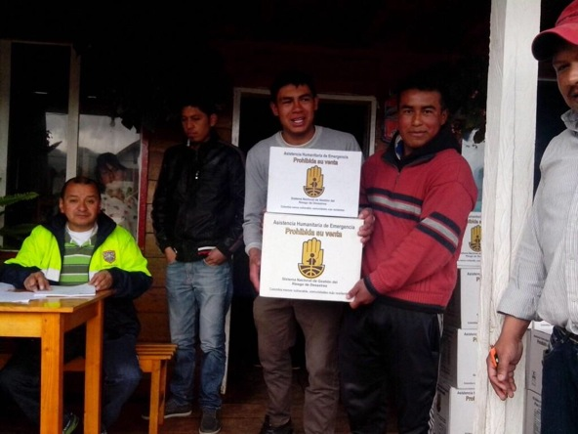

Durante su visita en Pasto, el Presidente de la República Juan Manuel Santos Calderón conoció de primera mano la problemática que afrontan los habitantes del corregimiento El Encano debido a la ola invernal y en donde sus veredas han sido las más perjudicada producto de las inundaciones, afectando viviendas y cultivos agrícolas y que tuvo declaratoria de calamidad pública a través del decreto 0338 del 18 de julio 2014 y que rige hasta el 31 de diciembre de 2014.

El Jefe de Estado dio instrucciones precisas al director nacional de Dirección de Gestión del Riesgo Carlos Iván Márquez, para que se atiendan las necesidades más urgentes de esta comunidad y se ejecute el plan de acción presentado por el municipio de Pasto en el menor tiempo posible.

Por su parte el director de la Dirección de Gestión del Riesgo de Desastres del Municipio de Pasto, Darío Gómez Cabrera, informó que se inició la implementación del plan de acción de calamidad pública a través de la entrega de ayudas a los afectados de las inundaciones en este corregimiento.

Para más información sobre la declaratoria, consulte el siguiente link: http://www.pasto.gov.co/index.php/decretos/decretos-2014?download=6071:dec_0338_18_jul_2014

Contacto: Director Gestión del Riesgo de Desastres, Darío Gómez Cabrera. Celular: 3155809849

ALCALDÍA DE PASTO ENTREGARÁ 36 VIVIENDAS EN CORREGIMIENTO SANTA BÁRBARA

Este sábado 30 de agosto a las 10:00 de la mañana en el Colegio José Antonio Galán del corregimiento de Santa Bárbara, se entregarán 36 soluciones de vivienda, de las 110 casas que ya han sido construidas con una inversión de $1.870 millones, donde el 80% fue aportado por el Gobierno Nacional a través del Banco Agrario, en el marco del Programa de Vivienda de Interés Social Rural, explicó el director del INVIPASTO, Mario Enríquez Chenas.

“Hasta el momento, hemos entregado 20 viviendas de este programa, en el corregimiento de El Encano, con las 36 que otorgamos en Santa Bárbara, quedan pendientes 54, que se ubican entre los corregimientos El Socorro y Mocondino”. Al evento de entrega de las viviendas rurales, asistirá el Alcalde Harold Guerrero López, representantes de la Gobernación de Nariño, Banco Agrario, INVIPASTO y comunidad beneficiada.

Contacto: Director INVIPASTO, Mario Enríquez Chenas. Celular: 3122572339

PRESIDENTE SANTOS PRESENTA CONPES PARA EL AGRO EN NARIÑO

De acuerdo con el mandatario Juan Manuel Santos Calderón, el Conpes para el desarrollo del sector agropecuario de Nariño, por valor de 1,6 billones de pesos, encaja dentro del “propósito de lograr que el campo colombiano se convierta en un polo de desarrollo”.

“El Conpes para el desarrollo del sector agropecuario, por valor de 1,6 billones de pesos, ya tiene las fuentes de financiación. Será un Conpes dirigido a varias áreas específicas: sembrar nuevos cultivos, renovar áreas que necesitan ayuda técnica, diseños y estudios para construir más de 30 distritos de riego a pequeña escala que necesita el agro del departamento de Nariño y el municipio de Pasto, así como consolidar más de 30 sistemas productivos y mejorar la productividad”, indicó el mandatario.

El mandatario consideró que este Conpes encaja dentro del “propósito de lograr que el campo colombiano se convierta en un polo de desarrollo, en un polo de prosperidad”. “El campo colombiano, el campo nariñense, ha sido por siglos abandonado. Allá está concentradas la pobreza, las desigualdades y la falta de productividad. Entonces los problemas que surgen de esa situación son permanentes, enormes”, dijo.

En la firma del documento Conpes para el sector agropecuario, estuvo presente el ministro de Agricultura, Aurelio Iragorri; el gobernador de Nariño, Raúl Delgado Guerrero y el alcalde de Pasto, Harold Guerrero López.

MINMINAS ADOPTA MEDIDAS PARA GARANTIZAR ABASTECIMIENTO DE COMBUSTIBLE

Con el fin de garantizar el abastecimiento de combustible en los municipios de Pasto e Ipiales, en el departamento de Nariño, el Ministerio de Minas y Energía expidió la Resolución 90907 del 25 de agosto de 2014, mediante la cual se adelanta el cupo de combustibles para estos municipios en un 15%.

Además, mediante Resolución 90908 se decidió redistribuir el cupo de combustibles entre las estaciones de servicio en las poblaciones de Mosquera, Olaya Herrera y Tumaco, con el fin de garantizar el suministro en las poblaciones mencionadas. Esta redistribución se mantendrá vigente durante el mes de agosto. “Estamos tomando las medidas necesarias para que la población en Nariño pueda contar con el normal abastecimiento de combustibles”, resaltó el Ministro de Minas y Energía, Tomás González.

El Presidente de la República, Juan Manuel Santos Calderón, pidió a la comunidad su colaboración para controlar el hurto de gasolina que se envía al departamento de Nariño. El Jefe de Estado afirmó que se ejercerán “controles mayores y las comunidades tienen que ayudar en eso” e indicó que el aumento del cupo de gasolina debe ir acompañado de un aumento en los controles. Así mismo, subrayó la importancia de que esa gasolina no se vaya para los grupos ilegales, ni para la minería ilegal, ni para el narcotráfico. “Este problema lo vamos a solucionar, pero tenemos que trabajar juntos”, puntualizó el Presidente Santos Calderón.

ESTUDIANTES DEL CORREGIMIENTO EL ENCANO CONSTRUIRÁN KIOSKO AMBIENTAL

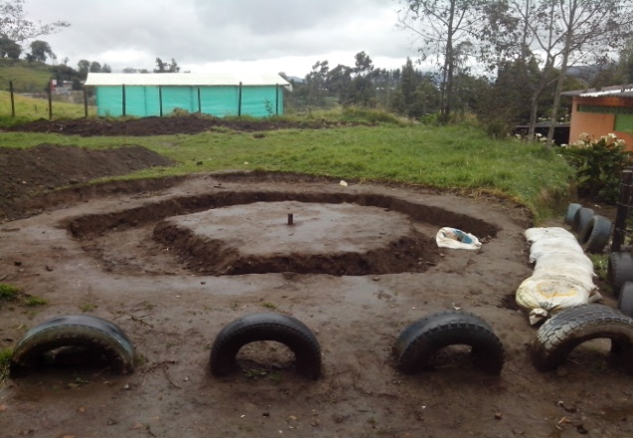

La Alcaldía de Pasto a través de la Dirección Administrativa de Juventud dentro de las actividades del eje ambiental de la dependencia, llevó a cabo una jornada comunitaria en la Institución Educativa El Encano de este corregimiento para adecuar un kiosko ambiental donde se busca utilizar materiales reciclables.

El director encargado de Juventud, Álvaro Ramos Pantoja, explicó que se remplazarán los ladrillos tradicionales por botellas plásticas llenas de elementos reciclables los cuales fueron conseguidos por los estudiantes de la institución en un proceso de concientización y cultura ambiental. El espacio donde se ubicará el kiosko fue adecuado por alumnos, docentes, padres de familia con el apoyo de funcionarios de la Secretaría de Gestión Ambiental e Invipasto.

Contacto: Director (e) de Juventud, Álvaro Ramos Pantoja. Celular: 3155817981

ZONAS DE ESTACIONAMIENTO REGULADO, MEJORARÁ MOVILIDAD EN PASTO

Con un diagnóstico sobre la realidad de la movilidad que tienen los sectores de la calle 20 con avenida Los Estudiantes, Centro Comercial Artesanal Bombona y el tramo vial de la carrera 22 con calle 15, el secretario de Tránsito de Pasto, Guillermo Villota Gómez, dio a conocer las problemáticas que afrontan estos tramos viales de la ciudad.

El análisis técnico que fue realizado por la Subsecretaría de Movilidad, da a conocer situaciones como la invasión del espacio por parte de conductores de todo tipo de vehículos, así mismo, la carencia de espacios peatonales y zonas para una segura movilidad de las personas discapacitadas. Ante la situación, la Alcaldía de Pasto fortalecerá el proyecto de las Zonas Azules, hoy denominadas técnicamente Zonas de Estacionamiento Regulado - ZER.

Diferentes dependencias como las secretarías de Tránsito, Bienestar Social, Gobierno, Cultura, Plan de Ordenamiento Territorial, Avante, entre otras, serán las encargadas de sacar adelante este programa que no solo mejorará la movilidad sino que también beneficiará a sectores de comunidades vulnerables. Según lo dio a conocer el secretario de Tránsito, el proyecto será puesto al servicio de la comunidad en el mes de diciembre de 2014.

HABITANTES DEL BARRIO SANTIAGO SE VINCULAN A JORNADA EDUCATIVA AMBIENTAL

La Institución Educativa Municipal Liceo Central de Nariño en unión con la Secretaría de Gestión Ambiental, sensibilizaron a los habitantes del barrio Santiago de la comuna 1 con respecto al comparendo ambiental. Gerson Eraso, docente de educación ambiental, manifestó que la actividad buscó fomentar conciencia y cultura respecto al cuidado de los entornos naturales y la importancia de preservar el agua teniendo en cuenta las situaciones de sequía que afrontan otras regiones del país.

La secretaria de la dependencia, Miriam Herrera Romo, agregó que la Alcaldía de Pasto y las instituciones educativas están unidas frente a las jornadas ambientales en las diferentes comunas para que los ciudadanos se sensibilicen frente a estos temas. “Con la ayuda de los niños, niñas y jóvenes esperamos replicar los mensajes y lograr que el municipio se convierta en ejemplo a nivel nacional en la preservación de los ecosistemas que son fuente de vida”.

Durante las actividades, funcionarios de la Secretaría de Gestión Ambiental dialogan con los residentes puerta a puerta sobre la aplicación del comparendo e invitan a los mismos a denunciar los hechos que atenten sobre los recursos naturales.

Contacto: Secretaria de Gestión Ambiental, Miriam Herrera Romo. Celular: 3117146594

SUBSECRETARIO DE SISTEMAS DE INFORMACIÓN SE CAPACITARÁ EN GERENCIA TIC

El Subsecretario de Sistemas de Información de la Alcaldía de Pasto, Mario Landázuri Santamaría, aplicó a la convocatoria dirigida a servidores públicos del Ministerio de las Tecnologías de la Información y las Comunicaciones y será beneficiado con una beca en la Universidad de los Andes para capacitarse en gerencia de las tecnologías y la seguridad informática. El funcionario será el único representante por el Municipio de Pasto y el Departamento de Nariño.

Landázuri Santamaría informó que el curso se desarrollará en el mes de octubre con una intensidad de 45 horas presenciales y aseguró que esta es una oportunidad propicia para ampliar conocimientos en gerencia de las TIC y seguridad informática, teniendo en cuenta que Pasto ha sido pionera en la implementación de proyectos de sistemas de información.

“Para los líderes CIO (Chief Information Officer) es importante estar a la vanguardia de la tecnología y recibir de primera mano toda la legislación que se viene dando en todos los temas de seguridad informática, como un asunto que nos atañe y que beneficiará a la Administración Local”.

Contacto: Subsecretario de Sistemas de Información, Mario Landázuri Santamaría. Celular: 3017891133

Pasto Transformación Productiva

María Paula Chavarriaga Rosero

Jefe Oficina de Comunicación Social
Alcaldía de Pasto

